Федеральное государственное бюджетное образовательное учреждение высшего образования «Саратовский государственный технический университет имени

Гагарина Ю.А.»

Информационные технологии

Практическое задание №2

Преподаватель: Нугманов Д.С.

Выполнил: Дунаев Д.В.

Саратов 2022

Практическое задание

1. Создать страницу, на которой присутствуют элементы TextBox с соответствующими элементами проверки для приема следующих данных:

- имени пользователя (поле не должно оставаться пустым)

- пароля (поле должно содержать не менее 8 символов)

- подтверждения пароля (значение должно совпадать со значением, введенным в предыдущее поле)

- электронной почты (значение должно иметь формат электронной почты)

- возраста (должно быть введено число от 18 до 65)

Протестировать работу страницы и элементов проверки.

1. Создайте страницу логина, принимающую от пользователя логин и пароль, и передающую их на другую страницу через переменные Session. На второй странице выведите полученные значения в элементы Label.

GitHub: <https://github.com/Serafimka4/C-/tree/master/Lab2/WebApplication1>

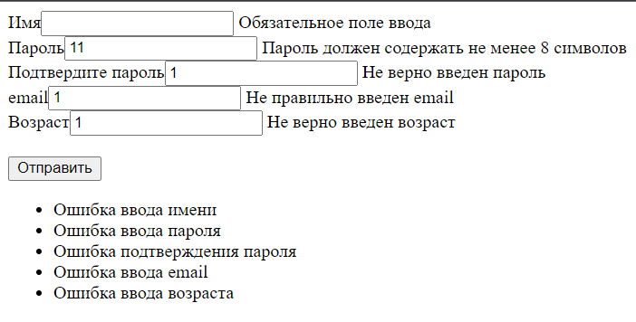

Рисунок 1 Негативный кейс с Регистрацией

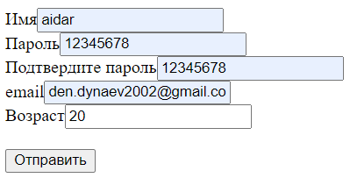

Рисунок 2 Положительный кейс

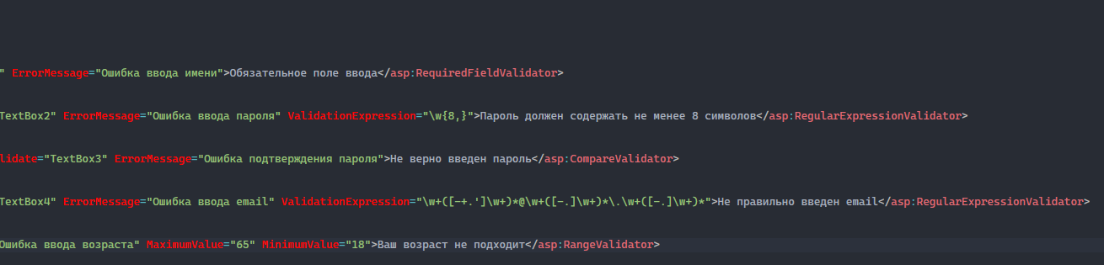

Рисунок 3 Валидация полей с Регистрации

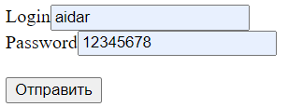

Рисунок 4 Авторизация

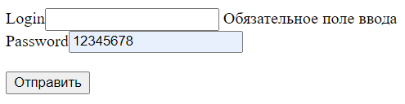

Рисунок 5 Негативный кейс

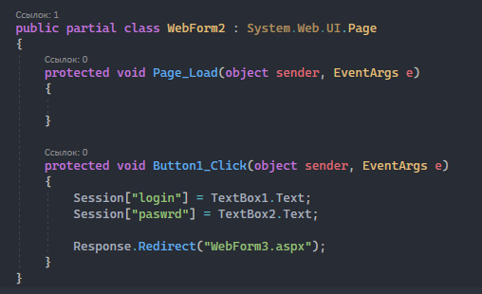

Рисунок 6 Код страницы авторизации

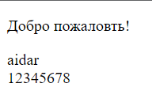

Рисунок 7 Страница с приветствием

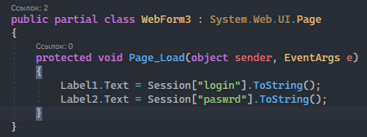

Рисунок 8 Код вывода на экран данных пользователя